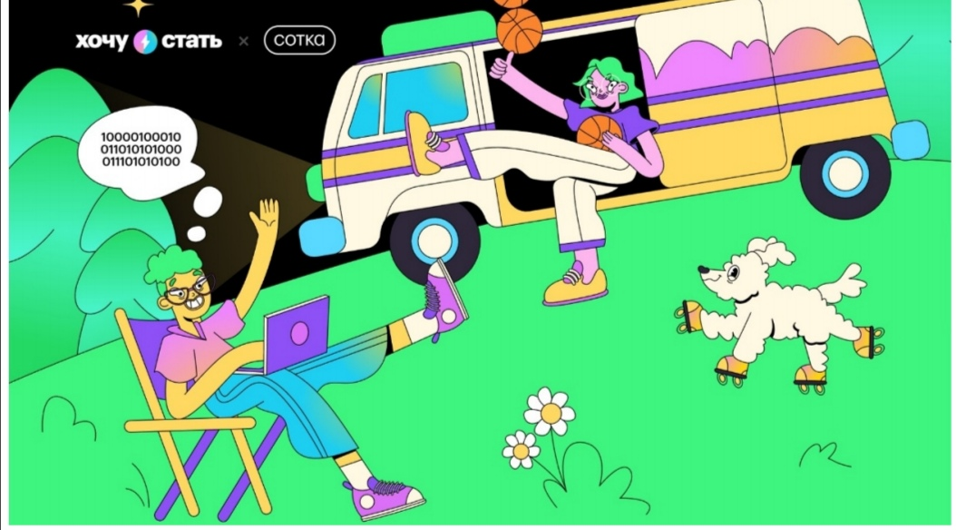

Бесплатный профориентационный онлайн-проект "Хочу стать" для школьников 8-11 классов.
Найди профессию своей мечты и пойми, как в ней стать крутым специалистом. Прими участие в бесплатном проекте по профориентации https://ХочуСтать.рф/course/ от онлайн-школы "Сотка".
Проект включает:
-выбор одного из профильных направлений для поступления,
-мини-курс о выборе обучения в колледже или вузе,
-тест с подбором подходящих актуальных профессий в формате игры "Тиндер",
-подбор программ обучения в вузах России.
Регистрация бесплатна и открыта бессрочно с 3 апреля 2023 г. на сайте
https://ХочуСтать.рф/course/

